TRƯỜNG THPT ĐỖ ĐĂNG TUYỂN | CỘNG HOÀ XÃ HỘI CHỦ NGHĨA VIỆT NAM
TỔ TIN HỌC | Độc lập - Tự do - Hạnh phúc
Số: ………/BC-THPTDDT | Đại Thắng, ngày 25 tháng 05 năm 2024
BÁO CÁO
Sơ kết công tác chuyên môn học kì 2 năm học 2023 - 2024

I. CÁC HOẠT ĐỘNG CHUYÊN MÔN
1. Nề nếp lên lớp, sinh hoạt, họp hội dạy thay
- Ưu điểm: Thực hiện tốt nề nếp lên lớp, không bỏ giờ, dạy thay và nghỉ đều xin phép BGH, tham gia đầy đủ các cuộc họp.
- Tồn Tại: không có.
2. Thực hiện chương trình
- Bám sách giáo viên, chuẩn kiến thức kỹ năng.
- Thực hiện đúng kế hoạch giảng, không cắt xén chương trình.
3. Hồ sơ sổ sách và việc thực hiện công việc chuyên môn
a. Đánh giá hồ sơ sổ sách
- Ưu điểm: Có đầy đủ các loại hồ sơ sổ sách theo yêu cầu, rõ ràng, giáo án bám chuẩn kiến thức kỹ năng và soạn đúng yêu cầu của Sở.
Xếp loại hồ sơ sổ sách: TS: 3 có Tốt 3, Khá 0, TB 0
- Tồn tại: không.
b. Tình hình thao giảng, dự giờ
- Ưu điểm: Các thành viên trong tổ dự giờ lẫn nhau, kết hợp Tổ trưởng dự giờ đánh giá riêng cá nhân, các thành viên đều dự giờ đủ và đạt số tiết quy định.
- Tồn tại: không có.
- Tổng hợp số liệu thao giảng dự giờ:
+ Số tiết thao giảng: 4, trong đó: Giỏi 4, Khá 0 TB 0
+ Số tiết dự giờ tổ KT xếp loại: 2 Trong đó: Giỏi 4 Khá 0 TB 0
- Tổng số tiết dự giờ toàn tổ: 6
4. Thực hiện chế độ kiểm tra,đánh giá học sinh
- Ưu điểm: Thực hiện kiểm tra, đánh giá đúng thực chất, khách quan, kiểm tra chấm trả bài kịp thời.
-Tồn tại: không có.
5. Công tác chủ nhiệm
- Tổng số GVCN trong tổ: 1, xếp loại Tốt
6. Công tác kiểm tra nội bộ
- Số GV kiểm tra toàn diện của tổ: 1 Tốt 1, Khá 0, TB 0
- Số tiết dự giờ cùng tổ KT: tổng 2, trong đó Giỏi: 2 Khá 0 TB 0 Yếu 0
7. Chất lượng trung bình môn học kì 2
a. Đánh giá chung
- Ưu điểm: Chất lượng trung bình môn gần tiếp cận với chỉ tiêu đề ra.
- Tồn tại: không.
b. Thống kê TBM cả năm ( Bảng Thống kê kèm theo làm phụ lục)

8. Tình hình viết sáng kiến, thi GV giỏi
- SK cấp trường: Số lượng 1;
- Thi GV giỏi cấp trường: 1, đạt.
- Thi GV giỏi cấp tỉnh: 1, đạt giải khuyến khích.
9.Tình hình bồi dưỡng học sinh giỏi
a. Tổng số tiết bồi dưỡng đã thực hiện
- Khối 12: 65 tiết
b. Đánh giá chung việc giảng dạy của giáo viên và học tập của học sinh trong công tác bồi dưỡng HS giỏi:
- Ưu điểm: Giáo viên có nhiều kinh nghiệm, nhiệt tình, có đầu tư trong công tác bồi dưỡng. Học sinh tham gia nhiệt tình.
- Tồn tại: không.
II. TỔNG HỢP XẾP LOẠI CHUYÊN MÔN cả năm năm học 2023 - 2024

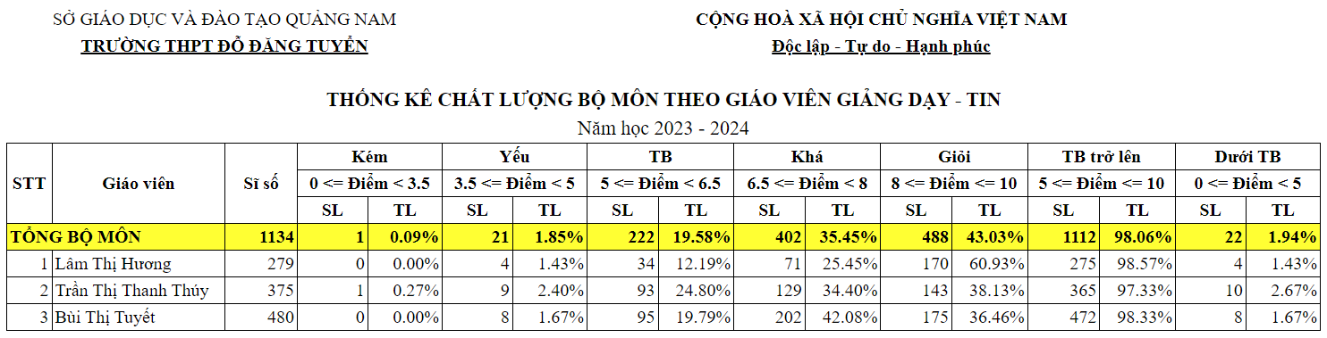
III. ĐÁNH GIÁ CHUNG
- Giáo viên có lối sống lành mạnh, tác phong nghiêm túc, biết ghép mình vào tập thể, thực hiện tốt nội quy- quy chế chuyên môn, tham gia hầu hết các buổi sinh hoạt của nhà trường.

IV. ĐÁNH GIÁ THI ĐUA GIÁO VIÊN HỌC KÌ 1 NĂM 2023 – 2024

TT | HỌ VÀ TÊN | XẾP LOẠI THI ĐUA
1 | Trần Thị Thanh Thúy | Hoàn thành xuất sắc nhiệm vụ
2 | Lâm Thị Hương | Hoàn thành tốt nhiệm vụ
3 | Bùi Thị Tuyết | Hoàn thành tốt nhiệm vụ

V. KIẾN NGHỊ

- Nhà trường cấp cho phòng thực hành 2 màn hình ti vi để phục vụ giảng dạy.

TỔ PHÓ CHUYÊN MÔN

Trần Thị Thanh Thúy

